Russische Tauchanzüge UGK und GC (flot.com):

3.5. Гидрокомбинезоны и гидрокостюмы
Гидрокомбинезоны и гидрокостюмы входят в комплект легководолазного снаряжения. Они защищают тело водолаза (спортсмена-подводника) от теплопотерь и травм. У гидрокомбинезонов штаны и куртка выполняются за одно целое, у «гидрокостюмов — раздельно. В зависимости от конструкции, раскроя, материала и назначения гидрокомбинезоны и гидрокостюмы различаются моделями и росторазмерами. Все гидрокомбинезоны и гидрокостюмы из непроницаемых тканей испытываются на прочность и герметичность внутренним давлением воздуха 120 мм вод. ст.
Гидрокомбинезоны ГК — свободного раскроя, со штанами и курткой как одно целое, из водогазонепроницаемой прорезиненной материи темно-зеленого цвета. Выпускаются двух моделей: ГК-1 и ГК-2, росторазмеры которых приведены в табл. 3.7.

Таблица 3.7. Росторазмеры гидрокомбинезонов ГК-1 и ГК-2

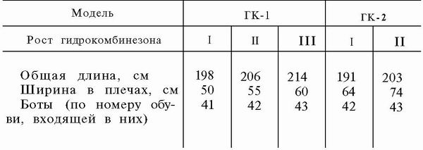
Гидрокомбинезон ГК-1 (рис. 3.17) имеет закрытый резиновый шлем с разъемным замком и очками, резиновые боты и трехпалые перчатки. Шлем, боты и перчатки герметично соединены с курткой и штанами. Входным отверстием в гидрокомбинезон служит нагрудное отверстие, которое герметизируется жгутовкой аппендикса. В верхней части гидрокомбинезона имеются камеры всплытия для резкого увеличения плавучести водолаза при необходимости срочно всплыть и удерживаться на поверхности воды. Для наполнения камер всплытия газом имеется кассета из пальчиковых баллонов общей емкостью 0,256 л. Баллоны рассчитаны на рабочее давление 150 кгс/см² и заполняются кислородом. Масса 4,8 кг. Укладывается в сумку, габариты которой 400X380X160 мм.
Гидрокомбинезон ГК-2 в отличие от ГК-1 не имеет разъема на шлеме и камер всплытия. Нагрудное входное отверстие герметизируется, как и в ГК-1, аппендиксом. Масса 4,2 кг. Укладывается в CУMKV, габариты которой 400X380X160 мм. Гидрокомбинезоны ГК-СВУ — облегающие, поставляются двух моделей: ГК-СВУ-А и ГК-СВУ-Б.
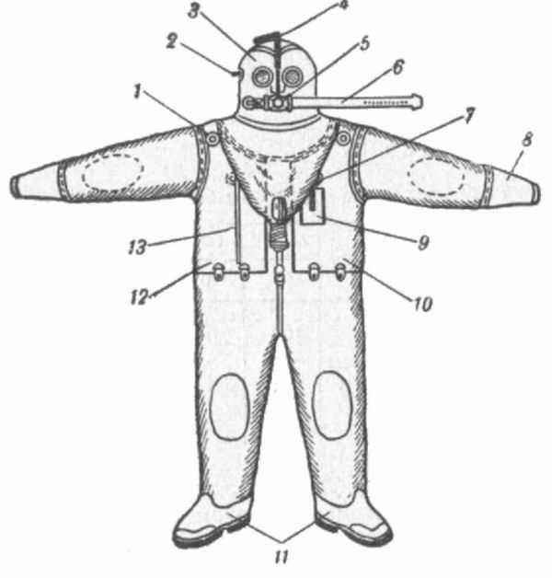
Рис. 3.17. Гидрокомбинезон ГК-1: 1 — травящий клапан емкости всплытия; 2 —травящий клапан шлема; 3 — шлем; 4 — замок разъема; 5 — штуцер для присоединения аппарата; 6 — прижимной ремень; 7 — трубка наполнения емкостей; 8 — манжета; 9 — карман с кассетой баллончиков; 10 - левая емкость; 11 — боты; 12 — правая емкость; 13 — трубка поддува ртом емкостей всплытия
Гидрокомбинезон ГК-СВУ-А (рис. 3.18) из водогазонпроницаемой прорезиненной материи на трикотажной основе темно-зеленого или оранжевого цвета. Входное нагрудное отверстие герметизируется аппендиксом из прорезиненной ткани. Шлем гидрокомбинезона — закрытый, изготовлен из той же материи. Лицевая его часть резиновая с нишами для зажима носа и общим смотровым стеклом — светофильтром. Внутри шлема размещены дыхательная полумаска и телефонная гарнитура. Штаны гидрокомбинезона оканчиваются чулками с обрезиненной стопой k рукавам приклеены трехпалые перчатки. Масса 6,2 кг- Укладывается в сумку, габариты которой 400X380X160 мм.
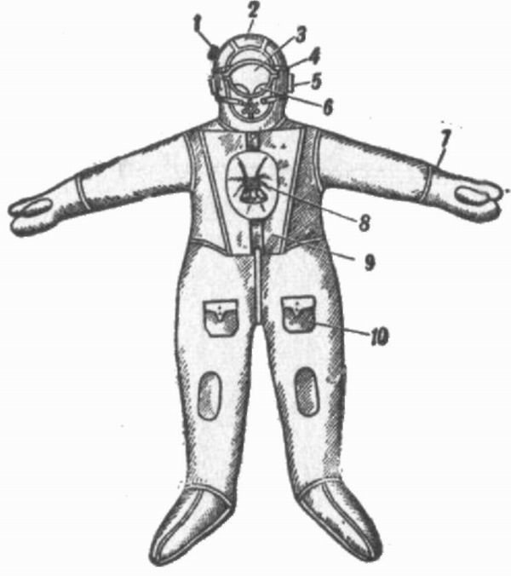
Рис. 3.18. Гидрокомбинезон ГК-СВУ-А: 1 — травящий клапан; 2 — шлем-маска; 3 — смотровое стекло; 4 — прижимное устройство; 5 — гнезда телефона; 6 — ниши для зажима носа: 7 — трехпалые перчатки; 8 — аппендикс; 9 — фартук аппендикса; 10 — карман
Гидрокомбинезон ГК-СВУ-Б изготовляется из более легкой материи. По раскрою и герметизации входного отверстия эта модель отличий от модели «А» не имеет. Шлем ГК-СВУ-Б, как и в гидрокостюме «Садко-1» (см. рис. 3.20), изготовляется из резины с открытой лицевой частью. Комплектуется маской ВМ-4, герметизирующей лицо водолаза. Полость маски соединена с полостью шлема воздухопроводящими трубками для выравнивания давления на уши.
В шлеме имеются гнезда для телефонной гарнитуры. Росторазмеры аналогичны росторазмерам гидрокостюмов «Садко». Масса 4,5 кг. Укладывается в сумку, габариты которой 400X380X160 мм.
Гидрокомбинезон ГК-6 отличается от ГК-СВУ-А наличием головного разъема и камеры всплытия, которая имеет два травящих клапана и трубки для подключения наполнителя-кассеты из пальчиковых баллонов общей емкостью 0,201 л рабочим давлением 150 кгс/см². Смотровое стекло шлема снабжено механическим очистителем. Масса 7 кг. Укладывается в сумку, габариты которой 400X380X160 мм.
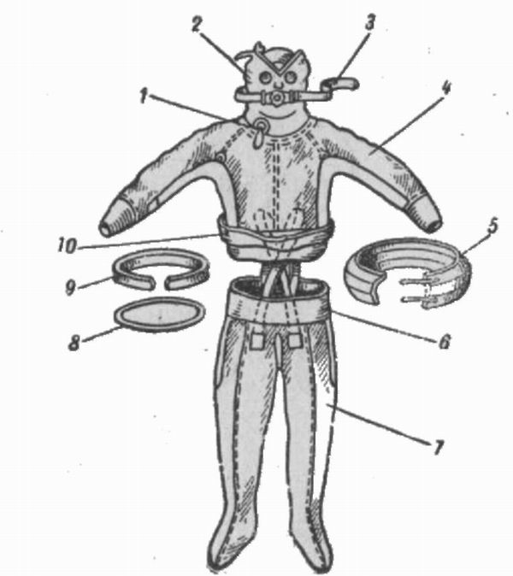
Рис. 3.19. Гидрокостюм ГКП-4м: 1 — травящий лепестковый клапан; 2 — шлем с разъемом; 3 — прижимной ремень: 4 — куртка; 5 — матерчатый пояс; 6 — манжета штанов; 7 — штаны; 8 — кольцевой жгут; 9 — герметизирующее кольцо; 10 — манжета куртки
Гидрокостюм ГКП-4м (рис. 3.19) — облегающий, с раздельными штанами и курткой из водогазонепроницаемой материи темно-синего цвета, трех ростов, из которых I рост соответствует росту водолаза 165 см, II рост—175 см и III рост—185 см. Куртка имеет резиновый шлем с головным разъемом, позволяющим раскрывать шлем и освобождать голову, не снимая куртки гидрокостюма, подшлемника и резиновых поясных манжет. Штаны в поясе также имеют резиновую манжету, внизу оканчиваются мягкими чулками. Герметизация соединения штанов и куртки после их надевания осуществляется накладкой на упругое герметизирующее кольцо манжет штанов и куртки и жгутовкой их на упругом кольце. Перчатки резиновые приклеены к рукавам. Масса 4 кг. Укладывается в сумку, габариты которой 500X350X300 мм.
Гидрокостюм «Садко» — облегающий, из водогазонепроницаемой материи на трикотажной основе оранжевого или черного цвета. Выпускается двух моделей: «Садко-1» и «Садко-2», росторазмеры которых приведены в табл. 3.8.

Таблица 3.8. Росторазмеры гидрокостюмов „Садко-1" и „Садко-2"

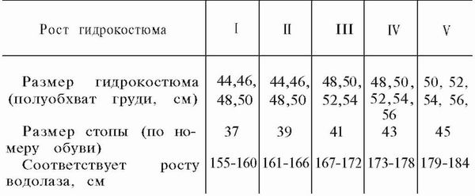
Гидрокостюм «Садко-1» (рис. 3.20) имеет удлиненные резиновые манжеты для герметизации способом закатки. Шлем гидрокостюма резиновый с открытой лицевой частью. Перчатки съемные, герметизируются упругим резиновым кольцом. Штаны оканчиваются мягкими чулками, к поясу крепятся наплечные помочи-подтяжки. Масса 4,2 кг. Укладывается в сумку, габариты которой 500X350X250 мм.
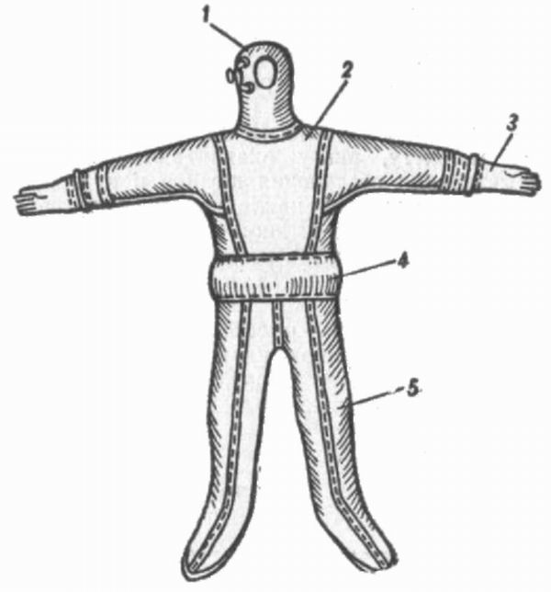
Рис. 3.20. Гидрокостюм «Садко-1»: 1 — открытый шлем; 2 — куртка; 3 — съемные перчатки; 4 — поясная резиновая манжета; 5 — штаны
Гидрокостюм «Садко-2» в отличие от «Садко-1» имеет закрытый шлем с шейным разъемом. Шейный разъем, как и перчатки, герметизируется упругим резиновым кольцом. Масса 6 кг. Укладывается в сумку, габариты которой 500X350X300 мм.
Гидрокостюм «Нептун» — «мокрого» типа, используется при плавании под водой для уменьшения теплопотерь тела. Изготовляется из проницаемой губки Р-29, сдублированной с тканью № 1065, которая придает губчатой массе прочность. Выпускаются две модели: «Нептун-1» (рис. 3.21) и «Нептун-2». У «Нептуна-1» верхняя часть изготовлена в виде рубахи (без застежек), а у «Нептуна-2» — в виде куртки. В комплект гидрокостюма «Нептун» входят: рубаха (куртка), штаны, шлем и чулки. Все изделия комплекта укладываются в сумку для ношения и хранения. Гидрокостюмы «Нептун» выпускаются следующих росторазмеров: II рост —46 размер, III —48 и 50, IV —48, 50 и 52 и V — 52, 54 и 56.
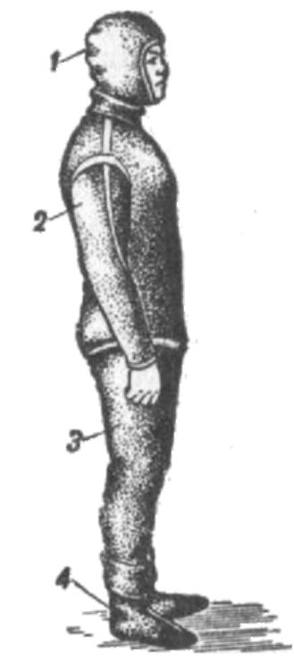
Рис. 3.21. Гидрокостюм «Нептун-1»: 1 — открытый шлем (капюшон); 2 — куртка; 3 — штаны; 4 — чулки
Вперед
Оглавление
Назад

3.5. Eintauchanzüge und Wetsuits
Eintauchanzüge und Wetsuits enthalten Licht Tauchausrüstung. Sie schützen den Körper des Tauchers (Taucher-Athlet) von der Hitze und Verletzungen. In Lebensanzüge Hose und Jacke in einem Stück durchgeführt, die "passt - getrennt. Je nach Ausführung, Schneiden, Material und Zieleintauchanzüge und Tauchanzüge sind verschiedene Modelle und rostorazmerami. Alle Taucheranzug und Neoprenanzügen aus undurchlässigem Gewebe sind für die Festigkeit und Dichtigkeit des Innenluftdruck von 120 mm Wasser getestet. v. der Taucheranzug GC - Freischneiden, mit Hose und Jacke als Ganzes aus einem gummierten Material vodogazonepronitsaemoy dunkelgrün. Erhältlich in zwei Ausführungen: CC-1 und CC-2, rostorazmery sind in der Tabelle angegeben. 3.7.

Tabelle 3.7. Rostorazmery Tauch passt CC-1 und CC-2

Tauchanzug HA-1 (Abb. 3.17) einen geschlossenen Helm mit einem abnehmbaren Gummischloss und Schutzbrille, Gummistiefel und ein Drei-Finger - Handschuhe. Helm, Stiefel und Handschuhe mit der Jacke und Hose abgedichtet. Ein Einlass im Taucheranzug ist eine Brustöffnung, die zhgutovkoy Anhang abgedichtet ist. An der Spitze des Taucheranzug sind Oberflächen Kamera für einen starken Anstieg der Auftrieb des Tauchers mit dem dringenden Bedürfnis zu schweben und auf der Wasseroberfläche bleiben. Zum Befüllen dort Oberflächengaskammern ist eine Kassette von finger Zylinder mit einer Gesamtkapazität von 0.256 Litern. Die Zylinder sind für einen Betriebsdruck von 150 kgf / cm ausgelegt ² und gefüllt mit Sauerstoff. Gewicht 4,8 kg. Fit in den Beutel, der die Abmessungen 400X380X160 mm. Eintauchanzüge GK-2 im Gegensatz zur GC-1 hat nicht den Anschluss auf dem Helm und den Aufstieg von Kameras. Revers Einlass wird verschlossen, wie in HA-1, Anhang. Gewicht 4,2 kg. . Gestapelte in CUMKV, deren Abmessungen 400X380X160 mm Eintauchanzüge GK-IED - Montage in zwei Ausführungen erhältlich: CC-SVU-A und SVU-GK-B.
Fig. 3.17. Tauchanzug HA-1: 1 - Ätzen Tankventil Belag; 2 -travyaschy Ventil Helm; 3 - Helm; 4 - Lock-Anschluss; 5 - Stecker für den Anschluss des Geräts; 6 - Spannband; 7 - ein Rohr Befüllen von Behältern; 8 - Manschette; 9 - Tasche Kassette Kassetten; 10 - der linke Behälter; 11 - Boote; 12 - die richtige Kapazität; 13 - ein Blasrohr Mund Aufstieg Tanks
Tauchanzug GC-SVU-A (Abb. 3.18) aus vodogazonpronitsaemoy gummierte Material auf der Basis eines gestrickten dunkelgrün oder orange. Eingangsbrust Loch Anlage aus gummiertem Gewebe versiegelt. Helm Taucheranzug - geschlossen, die aus dem gleichen Material. Der vordere Teil des Gummis mit Nischen für die Nasenklammer und eine gemeinsame Sichtglas - Filter. Im Inneren des Helms platziert Atemhalbmaske und Telefon-Headset. Hosen Taucheranzug beenden Strümpfe mit gummiertem Fuß k Ärmel geklebt Dreifingerhandschuhe. Gewicht 6,2 kg-fit in den Beutel, der die Abmessungen 400X380X160 mm.
Fig. 3.18. Tauchanzug GC-IED-A: 1 - langsame Leckventil; 2 - Vollgesichtsmaske; 3 - Schauglas; 4 - Klemmvorrichtung; 5 - Klinkenbuchsen; 6 - Nische Nasenklammer: 7 - Dreifingerhandschuhe; 8 - Anhang; 9 - Anhang Schürze; 10 - Tasche
Tauchanzug GC-VCA-B wird aus einem leichteren Material. Durch das Schneiden und Versiegeln der Einlass ist dieses Modell unterscheidet sich von "A" hat kein Modell. Helm GC-VCA-B, sowie in einem Taucheranzug "Sadko-1" (siehe Abb . . 3.20), ist aus Gummi mit einer offenen Vorderseite. Komplett mit Maske BM-4, die Dichtfläche des Tauchers. Hohlmaske wird in den Hohlraum des Helms verbunden vozduhoprovodyaschih Röhren den Druck auf die Ohren zu entzerren. Der Helm Buchsen für ein Headset aufweist. Rostorazmery ähnliche rostorazmeram Anzüge "Sadko". Gewicht 4,5 kg. Fit in den Beutel, deren Abmessungen 400X380X160 mm. Eintauchanzüge GK-6 unterscheidet sich von der CC-IED-A durch die Anwesenheit des Kopfes Anschluss und Aufstieg Kammer, die zwei Ätzen Ventil und Rohrkassette Füllstoff Finger Tanks mit einer Gesamtkapazität von 0201 Litern zu verbinden Arbeitsdruck von 150 kp / cm ² .Schauglas Helm ist mit einem mechanischen Reinigungsmittel ausgestattet. 7 kg. Es passt in die Tasche, die die Abmessungen 400X380X160 mm.
Fig. 3.19. Wetsuit PCG-4m: 1 - Ätzen Blumenblatt Ventil; 2 - ein Helm mit eingebaut; 3 - Spannband: 4 - Jacke; 5 - Stoffgürtel; 6 - die Manschette seiner Hose; 7 - Hose; 8 - Ring Baum; 9 - ein Dichtring; 10 - Kragenjacke
Wetsuit PCG-4m (Abbildung 3.19.) - Montage, mit separatem Hose und Jacke aus vodogazonepronitsaemoy Materie dunkelblau, drei Gewächse, von denen ich entspricht einer Steigerung des Tauchers 165 cm erhöhen, II des wachstums 175cm und III die wachstums 185 cm. die Jacke hat einen Gummihelm mit dem Kopf - Stecker, den Helm so dass der Kopf zu öffnen und zu lösen , ohne die Anzugjacke zu entfernen, balaclava und Gummi Taille Manschetten. Hosen in der Taille und haben eine Gummimanschette, am unteren Ende mit weichen Strümpfe. Vergussmassen Hosen und Jacken hergestellt nach Platte auf einem elastischen Dichtungsring Manschetten Hosen anziehen und Jacken und ihre zhgutovkoy auf einem elastischen Ring. Gummihandschuhe an den Hülsen verklebt. Gewicht von 4 kg. Es passt in die Tasche, die die Abmessungen 500X350X300 mm. Wetsuit "Sadko" - auf der Grundlage des Strickens orange oder schwarz von vodogazonepronitsaemoy Angelegenheit passend. Erhältlich in zwei Ausführungen: "Sadko-1" und "Sadko-2" rostorazmery sind in der Tabelle angegeben. 3.8.

Tabelle 3.8. Rostorazmery passt "Sadko-1" und "Sadko-2"

Tauchanzug "Sadko-1" (Fig. 3.20) eine längliche, Gummimanschetten den Säumen Prozess zu versiegeln. Helm Gummianzug mit offener Vorderseite. Handschuhe abnehmbar, mit einem elastischen Gummiring abgedichtet. Hosen beenden weiche Strümpfe, Gürtel befestigt Schulter, Hosenträger. Gewicht 4,2 kg. Es passt in die Tasche, die die Abmessungen 500X350X250 mm.
Fig. 3.20. Wetsuit "Sadko-1": 1 - Jethelm; 2 - Jacke; 3 - abnehmbare Handschuhe; 4 - Gürtelgummimanschette; 5 - Hosen
Wetsuit "Sadko-2" im Gegensatz zu "Sadko-1" hat einen geschlossenen Helm mit einem Hals - Anschluss. Cervical - Stecker als Handschuhe mit einem elastischen Gummiring abgedichtet. Gewicht 6 kg. Es passt in die Tasche, die die Abmessungen 500X350X300 mm. Wetsuit "Neptune" - "nassen" Typ, verwendet , wenn sie unter Wasser schwimmen , den Wärmeverlust des Körpers zu reduzieren. Es ist mit einem Tuch - Nummer 1065, die eine schwammige Masse Festigkeit verleiht einer permeablen sponge P-29, hergestellt dupliziert. Erhältlich in zwei Ausführungen: "Neptun-1" (Abbildung 3.21.) Und "Neptun 2". Der "Neptun-1", der obere Teil wird in Form eines Hemdes (ohne Verschlüsse) hergestellt, und die "Neptun 2" - in Form einer Jacke. Der komplette Anzug "Neptun" beinhaltet: Hemd (Jacke), Hose, Mütze und Strümpfe. Alle Produkte werden gesetzt in einem Beutel gestapelt zu transportieren und zu speichern. Wetsuits "Neptune" sind folgende rostorazmerov hergestellt: II erhöhen die Größe von -46, -48 und III von 50, IV -48, 50 und 52 und V - 52, 54 und 56.
Fig. 3.21. Wetsuit "Neptun-1": 1 - Jethelm (Haube); 2 - Jacke; 3 - Hosen; 4 - Strümpfe

2.4. Гидрозащитная одежда
Гидрозащитная одежда изолирует пловца-подводника от воды и предохраняет его тело от переохлаждения и травмирования. В зависимости от конструкции гидрозащитная одежда подразделяется на гидрокостюмы и гидрокомбинезоны. У гидрокостюмов куртка и штаны изготовляются раздельно, у гидрокомбинезонов — как одно целое.
По способу герметизаций входного отверстия различают гидроодежду с поясным разъемом и с нагрудным входным отверстием — аппендиксом. В зависимости от материала существует гидроодежда сухого и мокрого типа. Для гидроодежды сухого типа употребляется водогазонепроницаемый материал, для мокрого — водогазопроницаемый (пористый). Шлемы гидроодежды изготовляются двух конструкций: закрытые и с открытой лицевой частью.
Гидрокостюм «Садко» (рис. 2,20) — сухого типа, из водогазонепроницаемой материи на трикотажной основе оранжевого или черного цвета. Имеются две модели: «Садко-1» и «Садко-2», росторазмеры указаны в табл. 2.2.
Гидрокостюм «Садко-1» имеет удлиненную поясную манжету для герметизации способом закатки. Шлем гидрокостюма резиновый с открытой лицевой частью. Штаны оканчиваются мягкими чулками. Масса 4,2 кг. Укладывается в сумку, габариты которой 500X350X250 мм.
Гидрокостюм «Садко-2» в отличие от гидрокостюма «Садко-1» имеет закрытый шлем с шейным разъемом. Шейный разъем, как и съемные перчатки, герметизируется упругим резиновым кольцом. Масса б кг. Укладывается в сумку, габариты которой 500 X 350 X 300 мод.

Таблица 2.2. Росторазмеры гидрокостюмов „Садко-1" и „Садко-2"

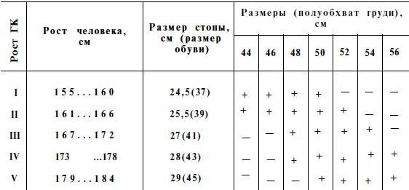
Гидрокостюм «Нептун» (рис. 2.21) — эластичный, облегающий, из проницаемой губки Р-29, дублированной тканью № 1065, которая придает губчатой массе прочность. Относится к костюмам мокрого типа. Водопроницаемая губчатая ткань костюма затрудняет водообмен непосредственно у тела пловца и тем самым уменьшает теплоотдачу тела. Имеются две модели: «Нептун-1» и «Нептун-2». У гидрокостюма «Нептун-1» верхняя часть изготовлена в виде рубахи (без застежки), а у гидрокостюма «Нептун-2» — в виде куртки. В комплект гидрокостюма входят: рубаха (куртка), штаны, шлем и чулки.
Все изделия комплекта укладываются в сумку для ношения и хранения. Гидрокостюмы выпускаются следующих росторазмеров: II рост соответствует 46-му размеру, III — 48-му и 50-му, IV—48, 50 и 52-му, V—52, 54 и 56-му. Масса 4 ... 6 кг.
Гидрокомбинезон ГК СВУ — сухого типа, из водогазонепроницаемой прорезиненной ткани на трикотажной основе. III рост соответствует 52-му размеру, IV рост — 54-му размеру. Различают две модели: ГК СВУ-А и ГК СВУ-Б.
Гидрокомбинезон ГК СВУ-А (рис. 2.22) имеет в передней части для надевания и герметизации аппендикс из эластичной прорезиненной ткани, который зажгутовывается и закрывается фартуком с механической застежкой-молнией.
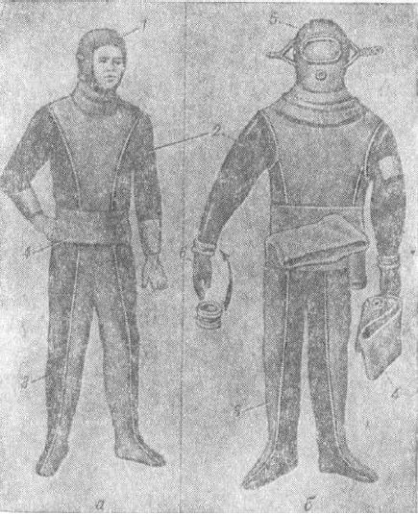
Рис. 2.20. Гидрокостюм «Садко»: а — «Садко-1» ; б — «Садко-2»; 1 — открытый шлем; 2 — куртка; 3 — штаны; 4 — поясная манжета; 5 — шлем-маска; 6 — съемные перчатки
Два кармана с клапанами на штанах предназначены для инструмента или дополнительных грузов. Рукава комбинезона оканчиваются трехпалыми перчатками, а штаны— герметичными чулками с утолщенной подошвой что позволяет надевать ласты.
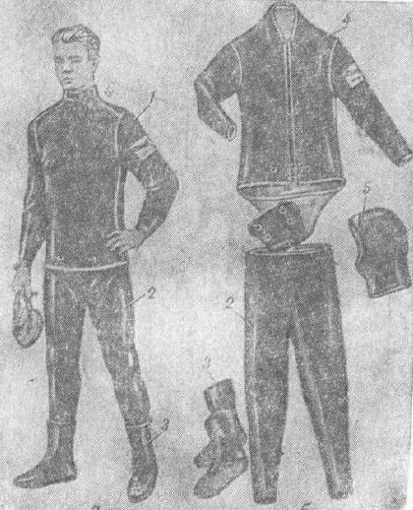
Рис. 2.21. Гидрокостюм «Нептун»: а - «Нептун - 1» ; б - «Нептун-2»; 1 - рубаха; 2 — штаны; 3 — чулки с утолщенной подошвой; 4 — куртка; 5 — открытый шлем (капюшон)
Шлем-маска (рис. 2.23) гидрокомбинезона состоит из капюшона и вклеенной в него маски, которая прижимается к лицу пловца-подводника ремнями с пряжками.
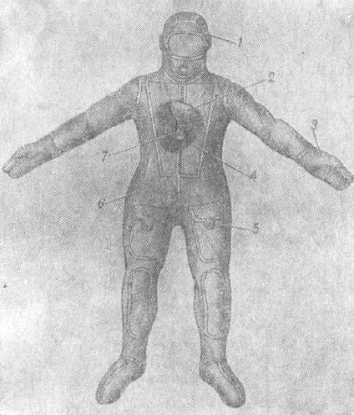
Рис. 2.22. Гидрокомбинезон ГК СВУ-А: 1 — шлем-маска; 2 — аппендикс; 3 — рукавица; 4 — фартук; 5 — карман; 6 — комбинезон; 7 — жгут
Внутри маски приклеены бобышки для зажатия носа при продувании ушных полостей во время погружения. Лепестковый клапан служит для стравливания избытка воздуха из-под шлема. В маску вмонтированы смотровое стекло и ниппель с гайкой для подсоединения к дыхательному аппарату. С внутренней стороны маски на ниппель надевается полумаска или загубник. В корпус ниппеля вмонтирована пружина для установки микрофона (рис. 2.24).
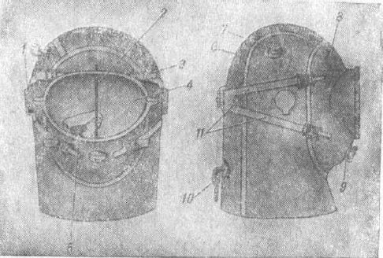
Рис. 2.23. Шлем-маска гидрокомбинезона ГК СВУ-А: 1 — телефонное гнездо; 2 — стеклоочиститель; 3 — пряжка; 4 — смотровое стекло; 5 — бобышка для зажатия носа; 6 — капюшон; 7 — предохранительный клапан; 8 — маска; 9 — ниппель с гайкой; 10 — лепестковый клапан; 11 — ремни
Внутри шлема имеются телефонные гнезда. Провода от телефонов и микрофона выводятся наружу через аппендикс гидрокомбинезона. В верхней части капюшона расположен предохранительный клапан, через который стравливается избыточный воздух и с помощью которого поддерживается на необходимой высоте воздушная подушка в шлеме-маске. Габариты сумки с уложенным комбинезоном 400X380X160 мм. Масса 7,5 кг.
Гидрокомбинезон ГК СВУ-Б (рис. 2.25) в отличие от гидрокомбинезона ГК СВУ-А имеет шлем с открытой лицевой частью и съемные рукавицы. Он комплектуется маской ВМ-4 (см. рис. 2.28), изолирующей лицо от воды. Масса 7 кг.
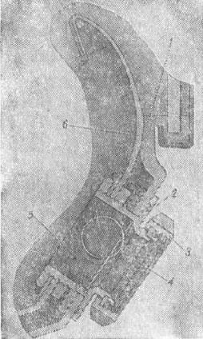
Рис 2.24. Крепление микрофона в шлеме-маске: 1 - маска; 2 — ниппель; 3 — накидная гайка; 4 — пружина; 5 — микрофон; б — полумаска
Гидрокомбинезон ГК-6 (рис. 2.26) отличается от гидрокомбинезона ГК СВУ-А наличием головного разъема в шлеме-маске и камеры всплытия, которая имеет два травящих клапана и трубку с байонетным замком для подключения кассеты из шести пальчиковых баллончиков общей емкостью 0,201 л и рабочим давлением 150 кгс/см². Камера всплытия при заполнении ее воздухом из пальчиковых баллончиков придает снаряжению положительную плавучесть и обеспечивает экстренное всплытие. Масса 7.5 кг.
Гидрокомбинезон УГК — сухого типа, из прорезиненной ткани на трикотажной основе. Имеет десять росторазмеров (табл. 2.3).
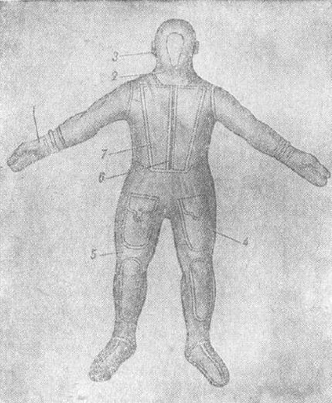
Рис. 2.25. Гидрокомбинезон ГК СВУ-Б: 1—рукавица; 2 — открытый шлем; 3— телефонное гнездо; 4 — карман; 5 — комбинезон; 6 — застежка-молния; 7 — фартук
Штаны оканчиваются мягкими эластичными чулками с наклеенной резиновой подошвой. В области голеностопных суставов на штанах и в затылочной части шлема расположены три резиновых клапана для стравливания излишков воздуха из подкомбинезонного пространства. В грудной части вклеен аппендикс, защищенный фартуком, который застегивается с помощью резиновых пуклей и петель. Выпускается две модели УГК.
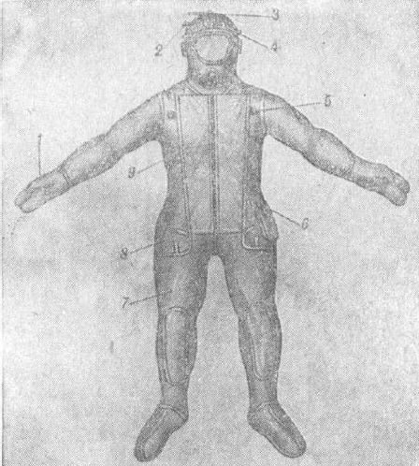
Рис. 2.26. Гидрокомбинезон ГК-6: 1 — рукавица; 2 — предохранительный клапан; 3 — головной замок; 4 — шлем-маска; 5 — травящий клапан; 6 — кассета пальчиковых баллончиков; 7 — комбинезон; 8 — камера всплытия; 9 — фартук
УГК-1 (рис. 2.27) имеет закрытый шлем-маску с боковыми гнездами для телефонов и верхним предохранительным клапаном. Предохранительный клапан может работать как травящий для поддержания необходимой высоты воздушной подушки в шлеме-маске или как клапан заполнения воздухом подкомбинезонного пространства. К маске крепится ниппель для присоединения к дыхательному аппарату. На ниппель с внутренней стороны надевается полумаска с гнездом для микрофона или загубник.
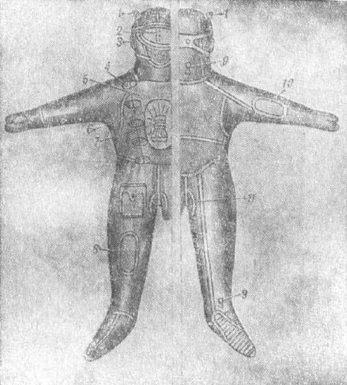
Рис. 2.27. Гидрокомбинезон УГК-1: 1 — предохранительный клапан; 2 — стеклоочиститель; 3 — телефонное гнездо; 4 — резиновые пукли с петлями; 5 — фартук; 6 — аппендикс; 7 — жгут; 8 — наколенник; 9 — травящий клапан; 10 — налокотник; 11 — лея
Для зажатия носа при продувании ушных полостей в маску вклеены два фланца. Смотровое желтое стекло маски при запотевании протирается стеклоочистителем. Рукава комбинезона оканчиваются трехпалыми рукавицами. Масса 7,5 кг.

Таблица 2.3. Росторазмеры гидрокомбинезонов УГК

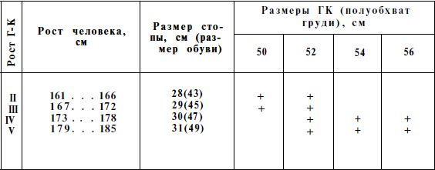
УГК-2 в отличие от УГК-1 имеет закрытый шлем-маску с разъемным герметичным замком, позволяющим раскрывать шлем после всплытия на поверхность. Комбинезон комплектуется жилетом всплытия ЖВ-1 для уменьшения отрицательной плавучести при всплытии на поверхность. Заполнение жилета осуществляется от батарей баллончиков через трубку заполнения или ртом через трубку поддува. Масса 7,5 кг.

2.4. hydroprotective Kleidung
Hydroprotective Kleidung dämmt Schwimmer-Taucher aus dem Wasser und schützt den Körper vor Unterkühlung und Verletzungen. Je nach Ausführung hydroprotective Kleidung ist in Neoprenanzügen und Taucheranzug. In Anzüge Jacke und Hose getrennt von den Eintauchanzüge hergestellt werden - . Als Ganzes
Durch den Eintritt von Dichtungs unterscheiden Hydro - Anschluss mit Gürtel und Brustschildlein Einlass - Anhang. Je nach Material besteht Hydro trocken und nass - Typ. Vodogazopronitsaemy (porös) - vodogazonepronitsaemy Material für Nass-Trocken - Hydro - Typ verwendet. Helme Hydro produziert zwei Ausführungen: geschlossene und offene Atemmaske. Wetsuit "Sadko" (Abbildung 2.20.) - Chemische Art von vodogazonepronitsaemoy Sache auf der Grundlage des Strickens orange oder schwarz. Es gibt zwei Modelle: "Sadko-1" und "2-Sadko" rostorazmery in der Tabelle gezeigt. 2.2. Wetsuit "Sadko-1" hat eine längliche Taille Stulpe den Säumen Prozess zu versiegeln. Helm Gummianzug mit offener Vorderseite. Hosen kündigen weiche Strümpfe. Gewicht 4,2 kg. Es passt in die Tasche, die die Abmessungen 500X350X250 mm. Wetsuit "Sadko-2" im Gegensatz zum Anzug "Sadko-1" mit einem Hals - Anschluss einen geschlossenen Helm hat. Neck - Anschluss, sowie abnehmbare Handschuhe mit einem elastischen Gummiring abgedichtet. B Gewicht kg. Sie passt in den Beutel, der die Abmessungen von 500 x 350 x 300 - Modus.

Tabelle 2.2. Rostorazmery passt "Sadko-1" und "Sadko-2"

Wetsuit "Neptune" (Abbildung 2.21.) - Eine flexible, Einbau von durchlässigen Schwamm P-29, genannt Stoffnummer 1065, die eine schwammige Masse Festigkeit verleiht. Er bezieht sich auf den Anzügen der nassen Art. Durchlässigem schwammig Tuch Kostüm schwer Wasseraustausch direkt aus dem Körper des Schwimmers und verringert dadurch die Körperwärme. Zwei Modelle stehen zur Verfügung: "Neptun-1" und "Neptun 2". in Form einer Jacke - im Anzug "Neptun-1" Oberteil in Form eines Hemdes (kein Reißverschluss), während der Anzug "Neptun-2" hergestellt. Der komplette Anzug beinhaltet:. Shirt (Jacke), Hose, Hut und Socken Alle Produkte in einem Beutel gestapelt werden auf transportieren und zu speichern. Wetsuits sind in folgenden rostorazmerov: II Wachstum von 46-ten Größe entspricht, III - 48. und 50., 48-IV von 50 und 52 th, die V-52, 54 und 56 th. . Gewicht 4 ... 6 kg Eintauchanzüge GK IED - trockene Art von vodogazonepronitsaemoy gummierte Gewebe auf einem gewirkten Basis. III entspricht einem Wachstum von 52-ten Größe, IV - Erhöhung - 54-te Größe. Es gibt zwei Modelle :. CC SVU-A und SC-B IED Taucheranzug GK SVU-A (. 2.22 Abbildung) ist vor der Dichtung und für einen Anhang eines flexiblen gummierte Gewebe setzen, die Schürze zazhgutovyvaetsya und schloss mit einem mechanischen Reißverschluss.
Fig. 2.20. Wetsuit "Sadko": und - "Sadko-1"; b - "Sadko-2"; 1 - Jethelm; 2 - Jacke; 3 - Hosen; 4 - Taille Stulpe; 5 - Gesichtsmaske; 6 - abnehmbare Handschuhe
Zwei Taschen mit Klappen auf der Hose sind für Werkzeuge oder zusätzliche Gewichte ausgelegt. Sleeve Jumpsuit Ende mit Dreizehen Handschuhe und Strümpfe shtany- mit verdickten Sohle versiegelt, die Flossen tragen können.
Fig. 2.21. Wetsuit "Neptun", und - "Neptune - 1"; b - "Neptun 2"; 1 - T-Shirt; 2 - Hose; 3 - Strümpfe mit verstärkten Sohlen; 4 - Jacke; 5 - Jethelm (Haube)
Die Helmmaske (Abb. 2.23) besteht aus einem Taucheranzug Kapuze und seine Maske geklebt, die gegen das Gesicht des Schwimmers gedrückt wird, Taucher Riemen mit Schnallen.
Fig. 2.22. Tauchanzug GK IED-A: 1 - Vollgesichtsmaske; 2 - Anhang; 3 - Handschuh; 4 - eine Schürze; 5 - Tasche; 6 - Arbeitskleidung; 7 - die Verdrahtung
Im Inneren der Maske geklebt Chef für Spann die Nase , während während des Tauchgangs Ohrhöhlen bläst. Klappenventil dient dazu , aus dem Helm überschüssige Luft zu entlüften. Die Maske montiert Schauglas Nippel und Mutter zur Verbindung mit einem Beatmungsgerät. Auf der Innenseite der Maske wird auf die Brustwarze Halbmaske oder Mundstück setzen. Im Körper des Stiftfeder montiert , um das Mikrofon zu platzieren (Abb. 2.24).
Fig. 2.23. Helmmaske Taucheranzug GK IED-A: 1 - Telefonbuchse; 2 - Scheibenwischer; 3 - Buckle; 4 - Schauglas; 5 - Lasche für die Nase Klemm; 6 - Kapuze; 7 - ein Sicherheitsventil; 8 - eine Maske; 9 - ein Stift mit einer Mutter; 10 - Klappenventil; 11 - Gürtel
Im Inneren des Helms gibt es Telefonanschlüsse. Die Drähte aus dem Telefon und dem Mikrofon durch Anhang Taucheranzug ausgeworfen. Die Oberseite der Haube ist ein Entlastungsventil , durch welche die überschüssige Luft abgeführt wird , und die in einer gewünschten Höhe in dem Airbag Helmmaske aufrechterhalten wird. Abmessungen Säcke verpackt Overall 400X380X160 mm. Gewicht 7,5 kg. Eintauchanzüge GK VCA-B (Abb. 2.25), im Gegensatz zu den Taucheranzug GK SVU-A einen Helm mit einem offenen vorderen Abschnitt und abnehmbare Fäustlinge hat. Es wird mit einer Maske ausgestattet VM-4 (siehe. Abb. 2.28), eine Person aus dem Wasser zu isolieren. 7 kg.
Abbildung 2.24. Montieren Sie das Mikrofon im Helm-Maske: 1 - Maske; 2 - Nippel; 3 - Überwurfmutter; 4 - Frühling; 5 - Mikrofon; b - Halbmaske
Tauchanzug GC-6 (Abb. 2.26) unterscheidet sich von der Taucheranzug HA VCA Ein Kopf - Anschluss Präsenz Helmmaske und Aufstiegskammer , die mit einem Bajonettanschluss Kassetten von sechs Finger Dosen Gesamtkapazität von 0201 Litern und einem Arbeits zwei Ätzen Ventil und Rohr hat einem Druck von 150 kgf / cm². Ascent Kamera , während er mit Luft aus Dosen Finger Füllung gibt Getriebe positiven Auftrieb und sorgt für Notaufstieg. . Gewicht 7,5 kgEintauchanzüge UGC - Trocken aus gummiertem Gewebe auf einem gewirkten Basis. Es hat zehn rostorazmerov (Tabelle 2.3.).
Fig. 2.25. Tauchanzug IED GC-B: 1-Handschuh; 2 - Jethelm; 3- Telefonbuchse; 4 - Tasche; 5 - Arbeitskleidung; 6 - Verschluss; 7 - Schürze
Hosen beenden weiche elastische Strümpfe mit aufgeklebten Gummisohle. Im Bereich der Knöchel auf der Hose und der Rückseite des Helms sind drei Gummiventil überschüssige Luft aus podkombinezonnogo Raum zu entlüften. Im Brust-Teil der Anlage geklebt geschützten Schürze, die mit Gummischlaufen und konvexen befestigt ist. Erhältlich in zwei Ausführungen UGC.
Fig. 2.26. Tauchanzug HA-6: 1 - Fäustling; 2 - ein Sicherheitsventil; 3 - Eltern-Sperre; 4 - Helmmaske; 5 - Ätzen Ventil; 6 - Finger Bandkassetten; 7 - Arbeitskleidung; 8 - Aufstieg Kamera; 9 - Schürze
UGC-1 (Abb. 2.27) einen geschlossenen Helmmaske mit Seitentaschen für Handys und das obere Sicherheitsventil. Das Entlastungsventil kann als Ätz betrieben werden, um die gewünschte Höhe des Luftkissens in der Helmmaske oder als Füllventil podkombinezonnogo Luftraum zu halten. Zur Maske integriert Nippel zur Verbindung mit einem Beatmungsgerät. Auf dem Nippel auf der Innenseite Halbmaske ist mit einer Buchse für Mikrofon oder ein Mundstück abgenutzt.
Fig. 2.27. Tauchanzug UGC-1: 1 - ein Sicherheitsventil; 2 - Scheibenwischer; 3 - Telefonbuchse; 4 - Gummi jacke mit Schlaufen; 5 - Schürze; 6 - Anhang; 7 - die Verkabelung; 8 - Knie; 9 - langsame Leckventil; 10 - Ellbogenpolster; 11 - leu
Zum Spannen der Nase , während Ohrhöhlen in den beiden Flanschen Blasen sind geklebte Maske. Schauglas Maske mit gelben Beschlagen Wischer. Hülsen - Overall - Ende mit Dreizehen Handschuhe. Gewicht 7,5 kg.

Tabelle 2.3. Rostorazmery Tauch passt UGC

BGL-2, im Gegensatz zu UGC-1 hat eine geschlossene Gesichtsmaske mit abnehmbaren luftdichten Verschluss, so dass der Helm nach Erreichen der Oberfläche zu offenbaren. Overalls Weste ausgestattet Aufstieg DA-1 den negativen Auftrieb beim Aufstieg an die Oberfläche zu reduzieren. Die Befüllung erfolgt Weste Batteriegehäuse durch die Schlauchfüllung oder Mund durch ein Rohr Blasen gemacht. Gewicht 7,5 kg. Vorwärts Inhaltsverzeichnis Zurück

